系统要求

实现一个电子商务信息推送系统

用户有添加订阅或者取消订阅的操作

降价了通知用户（“亲，有降价大优惠哦，还不赶紧来！”）

涨价了（“亲，我们的商品热销，就要涨价了，你可要抓紧了哦！”）

有优惠券派发（“亲，你好久没来了，我们这里买一个商品即送价值10元的优惠劵哦！”）

UML类图

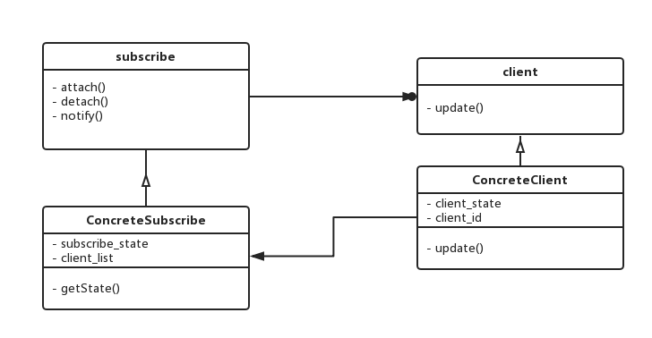

类图使用PrcessOn（https://www.processon.com）在线生成工具完成。

程序采用观察者模式进行设计。

计数程序包含两个类，ConcreteClient、ConcreteSubscribe。各类之间关系见上图，上图中包含相应类的接口及其依赖关系。

ConcreteClient类用于对使用推送系统的客户的抽象，包含一个方法，两个属性：

两个属性为：

1. client_id：用于标示客户身份；
2. client_state： 用于记录用户是否订阅推送消息的意向；

一个方法为：

1. update()：用于更新用户状态；

ConcreteSubscribe类用于对使用推送系的抽象，包含四个方法，两个属性：

两个属性为：

1. subscribe_state：用于表示推送系统的今天推送的消息种类；
2. client_list: 记录需要推送消息的客户；

一个方法为：

1. attach(): 用于将同意接受推送消息客户添加至系统记录；
2. detach(): 用于将不愿接受推送客户从记录中删除；
3. getState(): 用于查询客户状态；
4. notify(): 基于客户记录对客户进行消息推送；

系统实现

该版本的系统使用C++实现。工程包五个文件（main.cpp client.cpp client.h subscribe.cpp subscribe.h）。

其中：

1. main.cpp: 包含简单用户引导功能实现；
2. client.cpp & client.h: 包含用户类定义的实现，能够根据输入改变客户接受推送消息的意愿；
3. subscribe.cpp & subscribe.h：包含消息推送界面类定义的实现，功能包括基于系统状态信息推送不同消息给用户，基于客户记录结合用户接受推送消息意愿的改变或新客户的到来增加或改变记录；

电子商务信息推送系统实现过程：在用户进入交互界面后，通过输入决定是否进入客户状态改变模块；进入该模块后，客户可以通过输入用户ID来增添新的客户；客户添加完毕后，基于输入更新每一个用户接收推送消息的意向，并更改订阅系统的记录；在用户信息更改后进入消息推送模块，推送系统基于用户记录以及系统当前的状态信息推送不同的消息给客户；之后可根据输入来判断是否继续迭代上述过程或推出系统。

需要注意的实现细节如下：

1. 推送信息种类判断依据随机数取模，当前系统仅支持三种推送消息，且消息内容与题目样例不同；
2. 对于更新用户状态功能，基于用户记录访问的考虑，我们将其放入了消息推送模块之中；
3. 消息推送模型除去设计模式的考虑，更好的实现方法可以为多界面交互，而不是本版本中的单界面的顺序的输入输出；但由于时间有限，希望能够在第二个版本中有更好的实现；

系统运行结果

